Ahoj děti!
Jsem tu po delší době znovu, ještě si na mě pamatujete? Já jsem přeci Kuba Zajda. Pro ty, co mě ještě neznají…….. Kuba proto, že když něco vyvedu, ozve se : „I ty Kubo jeden!“ a Zajda proto, že jsem zajíc. Bydlím u lidí. Říkám jim mami a tati. Dřív jsem chodil do školy, jenže teď to nejde. Ale nejsem smutný. Mám spoustu koníčků a vlastně vůbec nemám čas se nudit. Jen kamarádi mi občas chybí. A co vám, děti? Vám taky? Tak víte co? Pojďte, budeme se nenudit spolu!
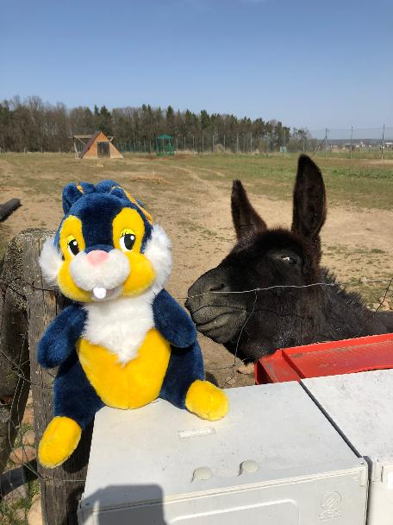

Ať se to chce nebo nechce věřit, už tady bude brzy zima.
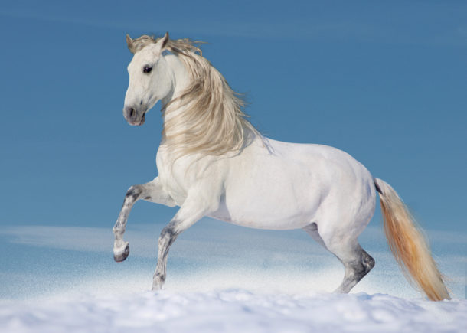
Martin už jede…… Jakmile v kalendáři spatříme jméno Martin, víme, co by nás v příštích dnech mohlo čekat. Pokud z okna vidíte dočerna zataženou oblohu, je to téměř jisté. Bude padat sníh. Ne nadarmo se říká, že Martin přijíždí na bílém koni.

KVÍZ : Kdo byl svatý Martin a co se v jeho svátek jí, pije a dělá?

Nápověda : Svatý Martin (316 či 317 – 8.11.397, 11.11. byl pohřben) byl římský voják, poustevník a biskup v Tours. Zakládal první kláštery ve Francii. Podle pranostik svatý Martin přijíždí na bílém koni a tím přináší sníh a zimu. K tomuto svátku patří i pečená husa, ořechové rohlíčky nebo Svatomartinské víno.

Dne 11. 11. slavíme svátek Martina. Všem Martinům, Martínkům vše nejlepší a k přání připojuji jednu básničku – nejen pro Martiny.
Svatý Martin
Na bílém koni přijíždí k nám Možná ten kůň ani bílý nebyl,
a já se ptám, kdo je onen pán. Co na tom dnes záleží.
Martin se jmenuje a v ruce meč svírá. Snad bílý jak sníh, co tehdy padal,
Ne, není zlý, naopak člověk zírá, a to, že se zas zima přiblíží.
co ten Martin jednou udělal,
když na koni někam pospíchal.
Jede Martin na svém koni
a náhle potká žebráka.
Různé myšlenky se mu hlavou honí,
třeba je to jen pohádka.
Že ten Martin plášť svůj vzal
na dvě půlky nožem rozřezal.
S žebrákem se o něj rozdělil.
Znáte také nějakou básničku nebo písničku o svatém Martinovi? Když budete chtít, tak mi jí můžete poslat.☺
KULINÁŘSKÉ OKÉNKO - pokud bude venku nevlídné počasí, tak tu mám pro kuchtíky něco sladkého a voňavého k upečení….
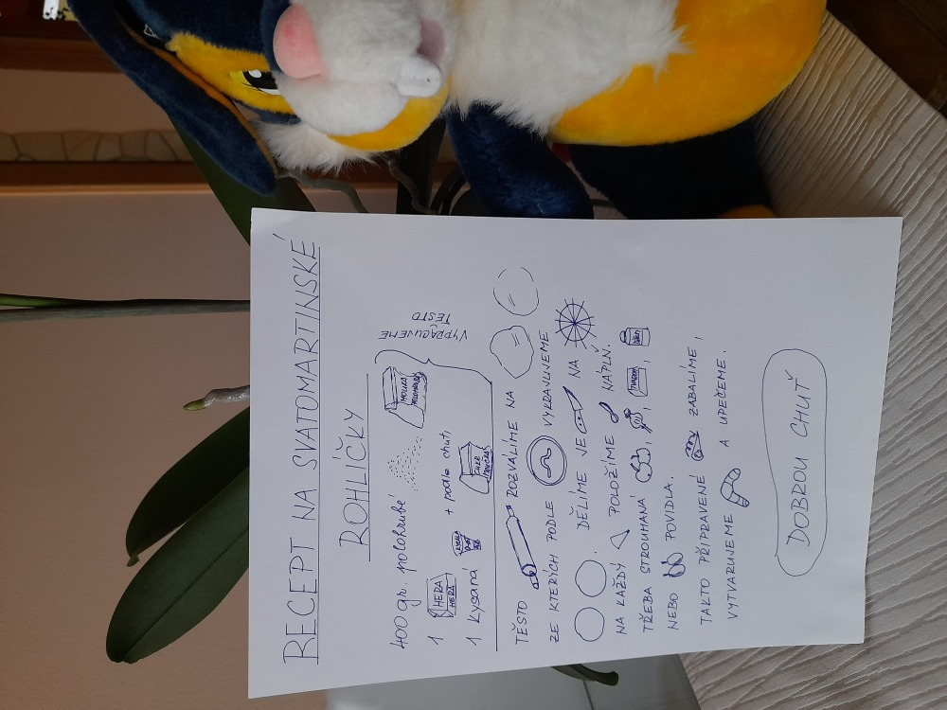

Máte rádi křížovky? Já moc. Zkuste luštit se mnou, tajenku mi můžete poslat do e-mailu.

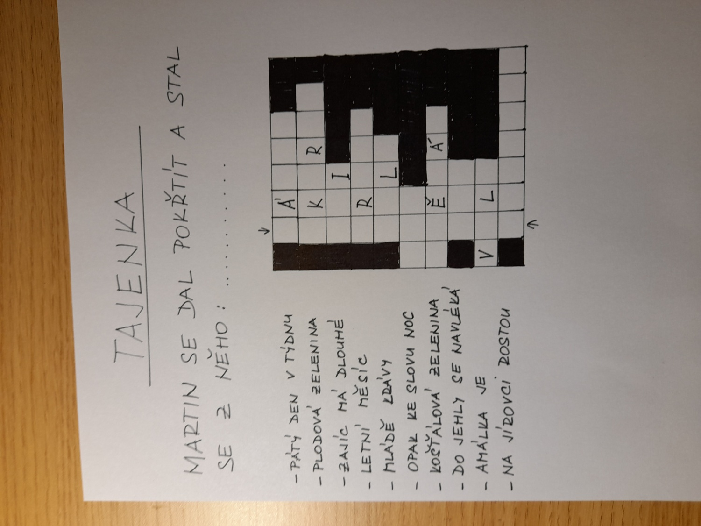

ŠIKOVNÉ TLAPKY

Pro šikovné tlapky tu mám taky nápad. Čtvrtku, krepový papír, alobal a pastelky nebo fixy doma asi máte, že?

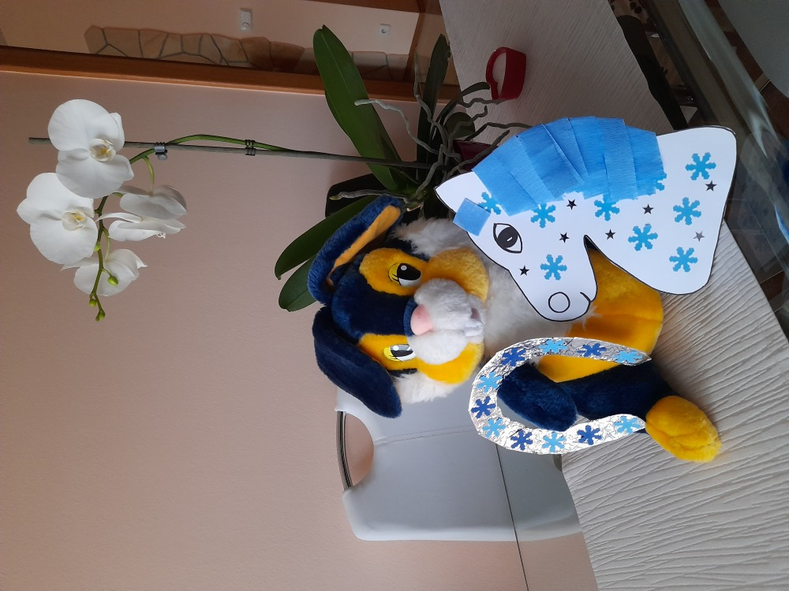

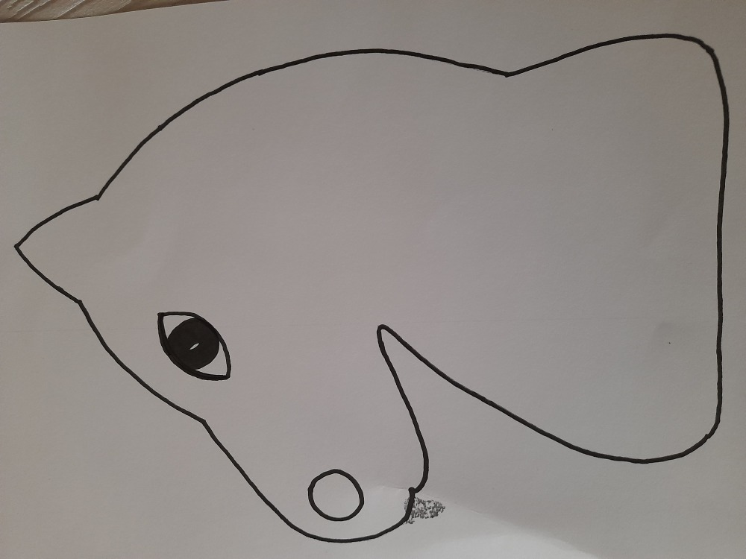

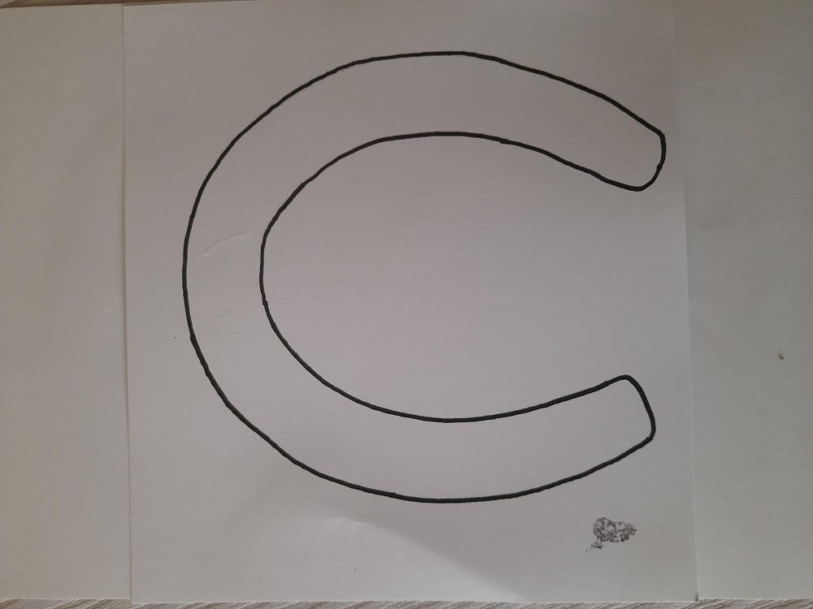

Tak zase příště….. Odpovědi, obrázky výrobků a třeba i vaše nápady na zkrácení volného času můžete poslat na moji adresu ivetakarvankova@seznam.cz .

Děkuji a mějte se krásně! Váš Zajda ☺

